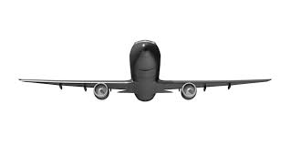

Calendrier 2023 / 2024
Technicien en Maintenance Aéronautique et Préparation à la Licence EASA part66 B1.1 / AME (Aircraft Maintenance Engineer)

Du 02 octobre 2023 au 12 juillet 2024

S  40 | S  41 | S  42 | S  43 | S  44 | S4  5 | S  46 | S  47 | S  48 | S  49 | S  50 | S  51 | S  52 | S  01 | S  02 | S  03 | S  04 | S  05 | S  06 | S  07 | S  08 | S  09 | S  10 | S  11 | S  12 | S  13 | S  14 | S  15 | S  16 | S  17 | S  18 | S  19 | S  20 | S  21 | S  22 | S  23 | S  24 | S  25 | S  26 | S  27 | S  28
I

Périodes IAAG
Vacances (Fêtes de fin d’année)

